# AWS

AWS = je bezpečná výpočetní platforma, která poskytuje výpočetní výkon, databáze, propojování mezi sítěmi, a disky pro uložení dat.

„Cloud computing je poskytování výpočtového výkonu dat databází, úložných systémů, aplikací a dalších IT na požádání přes platformu prostřednictvím internetu s platbou podle využití.“ – definice podle Amazonu

Výhody clodu computingu: výměna kapitálových nákladů za operační náklady, platíte pouze za to, co využíváte, promítá slevy zákazníkům, není potřeba odhadovat kapacitu (dokáže zvýšit či snížit výkon), odpadá potřeba investovat do vlastních center, placení za internet (to co v datových centrech)

Cloudová služba = zprostředkování výpočetní služby

Nastavení škálování infrastruktury

Agilita: 10 – 18 týdnů trvá objednání, nastavení, zabezpečení a napojení serveru, server v pár minutách

Více služeb = lepší cena

Cena služeb za AWS služby. Simple Monthly Calculator <https://www.youtube.com/watch?v=QJp7dP1h84k>

<https://calculator.aws/#/>

<https://aws.amazon.com/pricing/?nc2=h_ql_pr>

## The AWS Global Infrastructure

24 regionů, každý je nezávislý, propojen vysokorychlostními optickými kabely

158+ Edge locations – caching devices

77 Availability zones in 254 countries – každé má 2+ Data centra

130+ služeb

## AWS pricing

Platí za 1/h

Platí se za: délku používání virtuálního stroje (instance), zdroje (RAM, CPU), množství uložených dat na disku, (odchozí) přenos dat

AWS Customers

* AWS podporuje nové start-upy akcelerátory a dalšími vymoženostmi v prvotní fázi (Rovio, Airbnb, Pintrest, Reddit…)

Enterprise Customers (Ubisoft, Toshiba, EA, Samsung, Hoya, Adobe)

Public Sector Customers (vláda, Transport for London, esa (kosmický výzkum), NASA)

Systém Integrators (integrují a pomáhají zákazníkům integrovat či rozšiřovat služby)

ISV Partners – vyvíjí vlastní softwarové řešení, které je možné provozovat v rámci AWS

AWS Marketplace – hodinová sazba v rámci licencí

## Vlastní privátní cloud nebo AWS?

Hybridní cloud, propojení infrastruktury s AWS cloudem, dedikované připojení, počítat s cloudovým řešením

1. Individuální projekt
2. Rozšíření existujícího projektu z privátního cloudu na AWS
3. Zvýšení optimalizace, funkčnost AWS
4. Kompletní migrace na AWS

Využití cloudových služeb

* Webová, mobilní a sociální aplikace
* **Výhody**: umožní předejít výpadkům, 2 a více datacenter v každé availability zone, hybridní cloud, Backup, Archive & Disaster Recovery – datacentrum v privátním cloudu a recovery data na AWS,
* **Serverless computing** = spravování služeb, neřeší se výpočtová kapacita ani serveryDiagram

  Description automatically generated with low confidence

-využití containerů Containers and DevOps / Amazon Containers Service

AWS Internet of Things = předvybudovaná infrastruktura

Big Data Analytics

Např. výpočetní operace – spustím 10 serverů a bude to trvat pouze jednu hodinu a zaplatím stejně i za jeden server, který pojede 10 hodin

## Zakládání účtu

Zadání informací a platební karty (odečtení 1 USD z účtu), potom výběr plánu. Pro naše potřeby postačí plán free.

## Sledování poplatků a nepřekročení hranice free účtu

## Billing alarm

Jedna z důležitých věcí, kterou bychom měli udělat je založit si Billing alarm, který nás upozorní na peníze. Např. Pokud bychom náhodou nechali zapnutou naší aplikaci (instanci), tak abychom nezaplatili příliš mnoho.

V horní liště, kde se vyhledává, napíšeme „billing“, klikneme a přejdeme do nabídky „Billing preferences“. Jsou zde 3 možnosti, my ale budeme využívat poslední 2. A klikneme na „Save preferences“.

### Servis Cloud Watch

Do AWS servisu se přepneme přes AWS logo v levém rohu obrazovky. V nabídce servisů pod kategorií „Management & Governance“ je servis Cloud Watch, který slouží ke sledování výkonu, tedy jak dlouho používáme dané služby.

Toto je jedna z regionálních služeb, pravém horním rohu si vybereme region, kde naši službu bude používat. Na poplatky musíme vždy zvolit „US East (N. Virginia)“. Poté v levé nabídce zvolit Alarms -> Create alarm -> Select metric -> Billing -> Total Estimated Charge -> Select metric.

Dole máme Threshold type, Whenever Estimated Charges is… a than…. Do posledního políčka vložíme částku v amerických dolarech. Upozorní nás, že pokud překročíme částku např. $5, tak dostaneme notifikaci. Klikneme na next. Použijeme „Create new topic“ a nějak si ho pojmenujete, např Billing_Notification, je to úplně jedno. Potom se můžeme podívat do SNS Console a tam už vidíme všechny informace.

Vrátíme se zpátky a dáme „next“

## AWS Identity and Access Management Service (IAM)

Přihlásili jsme se pod root účtem, který má všechna práva k účtu. IAM Policy (User, group = container for users, and roles) = souhrn pravidel pro jednotlivé účty, přiřazené root účtem.

## Authentication Method

## Create IAM User and Group

Services -> Security, Identity & Compliance -> IAM

Přihlašování do konzole pod číslem asi není zrovna nejlepší nápad, proto si změníme Account Allias, který je ve výchozím nastavení pod naším ID účtu (Account ID) na něco víc „user friendly“.

### Vytváření skupiny

Poté přejdeme na pravou stranu stránky a vybereme User Groups. Vytvoříme naší skupinu (Create Group). Nějak si ji pojmenujeme, například „Admins“. Dole máme pravidla, tedy oprvánění pro účty (Attach permissions policies - Optional). Napíšeme do vyhledávacího pole „AdministratorAccess“ a zaškrtneme. Všechna práva jsou zapsána v JSONu, což je formát pro výměnu dat mezi jazyky založený na Javascriptu.

### Vytváření uživatele

Přejdeme opět do IAM služby a v pravé liště kikneme na „Users“, poté „Add User“. V „Select AWS access type“. Zvolíme „Password – AWS Management Console Access“. Poslední možnost odklikneme, pokud nechceme znovu vytvářet heslo a nechceme, aby uživatel dostal práva si znovu vytvořit heslo.

Klikneme na „Next“. Zde můžeme uživatelům přiřazovat práva, stejně jak u skupiny. Zatrhneme skupinu, kterou jsme si vytvořili. Práva je lepší přiřazovat přímo skupině, takže necháme nastavení tak, jak je. Další 2 způsoby jsou popsané níže.

Copy permissions from existing user – zkopíruje práva od jiného uživatele.

Attach existing policies directly - tato možnost **není doporučována**, protože lepším způsobem je přiřazovat práva skupině, ke které je uživatel přiřazen.

V dalším okénku jsou tagy, které pro nás nejsou důležité. Tags - Tyto štítky nejsou nějak důležité. Ovšem, pokud chcete dále uživateli upravovat oprávnění, nebo k čemu má mít přístup, tak se dají nastavit. Ty ale pro nás nejsou důležité.

Po kliknutí na „Create User“ máme našeho uživatele vytvořeného. A pomocí odkazu, který je v zeleném rámečku se můžeme přihlásit. V první kolonce napíšeme naše přístupové jméno/id do konzole, proto jsme si ho měnili na jméno, jelikož je praktičtější. „IAM user name“ je naše jméno, podjkterým jsme si vytvořili nového uživatele a zařadili do skupiny admins pod naším root účtem. A nakonec heslo uživatele.

Pod naším uživatelem, jako k jediné informaci, ke které nemůžeme přistoupit je „billing“, tedy fakturační údaje (osobní údaje + kreditní karta).

## Doplňkové - MFA (Multi Factor Authentication)

Poprvé vás to upozorní na to, že byste si měli zařídit multi-factor authentication, zkráceně také MFA. Jsou tam 3 možnosti, já preferuji ověřování přes mobil. Stačí oskenovat QR kód a nainstalovat aplikaci. Pozor, aplikace má ve free verzi reklamy, takže ze začátku se musíte proklikat.

Poté v aplikaci jde přidat klíč 2 způsoby. Ten první je jednodušší a to naskenovat přímo v aplikaci „Scan QR Code“. Poté stačí uložit a napsat první kód do kolonky MFA Code 1 a potom, za 30 sekund, se obnoví zase a vložit druhý kód. Vždy je lepší mít

Druhý je že ručně zkopírujete údaje z Amazonu. Musíte vyplnit následující: „Secret code“ (musíte to nejprve rozkliknout v Amazon okénku pro MFA ověřování). Label (název klíče), Secret code (z Amazonu opsat), Username (root account user name). Type můžeme nechat na Time-based, algoritmus bych nejlépe dal na SHA256 nebo SHA512, pro lepší zabezpečení, ale čím delší klíč, tím déle bude trvat ověřování. A Refresh je koloběh klíče čili za jak dlouho se změní.

## Amazon Virtual Private Cloud (VPC)

= oddělená privátní část cloudového úložiště v regionu

Lze najít pod kategorií služeb Networking & Content Delivery.

Availability zones = samostatná data centra

Your VPCs (které je předvytvořené)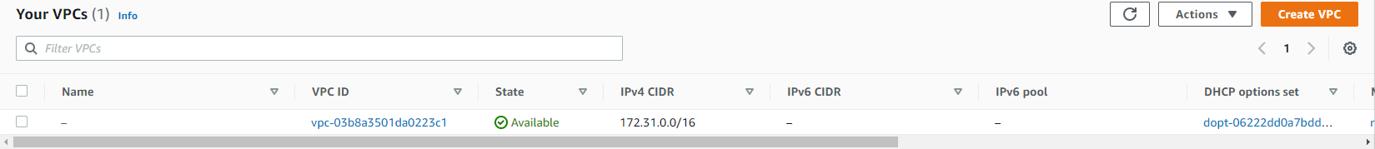

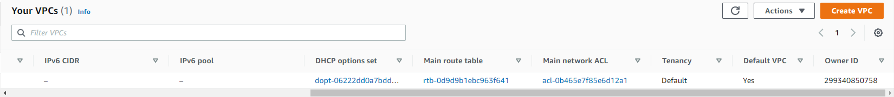

Network ACLs Access Control List (operuje na úrovni podsítě) – zde měníme či zakazujeme protokoly a jejich přístupy, představte si to jako seznam pravidel, kde zakazujeme kdo a kdo nemá přístup, **důležité** jsou příchozí pravidla (Inbound Rules) a odchozí (Outbound rules) A screenshot of a computer

Povolená jsou všechna pravidla **kromě** těch, které jsou mimo skupinu, ve které jsou nastaveny. Takže pokud budeme chtít poslat požadavek do jiné skupiny či VPC, tak požadavek vypustí a nepošle ho.

Security Groups (operuje na úrovni instancí (v rámci jedné skupiny)) **důležité:** zde se už nasatavují jednotlivé porty v rámci skupin

Zdroj: <https://www.youtube.com/watch?v=ulprqHHWlng>

# AWS Public and Private Services

# Install the AWS CLI

Pro Windows (návod na instalaci + přesun z verze 1 na v2): <https://docs.aws.amazon.com/cli/latest/userguide/install-cliv2-windows.html>

Download link: <https://docs.aws.amazon.com/cli/latest/userguide/install-cliv2-windows.html>

Nejprve musíme stáhnout Python virtální prostředí, které nám zajistí, že se program bude chovat na každém počítači stejně a nebudeme potřebovat zvlášť instrukce pro každý operační systém.

Download link: <https://www.python.org/downloads/release/python-3100/>

Pro 64-bit systémy (Windows): <https://www.python.org/ftp/python/3.10.0/python-3.10.0-amd64.exe>

Poté můžeme

## EC2 Amazon Elastic Compute Cloud

= virtuální server, na kterém se spouští instance služeb

Vždy mají privátní IP adresu

Public - není statická! (mění se)

Elastic IP adresa – je statická, **platí se, pokud není využívána!**

Compute -> EC2 -> Instances -> Launch instances

Na obrazovce se nám ukáže spoustu distribucí Linuxu + Windows. K tomu, aby se nám lépe vybíralo a nevybrali něco placeného zaškrtneme „Free tier only“.

AMI – naše předinstalovaná instance Linuxu/Windowsu, kterou zatím ještě nemáme vytvořenou. Vybereme „Amazon Linux 2 AMI (HVM), SSD Volume Type 64-bit“.

Next: add storage – Next: add Tag (například si můžeme udělat tag s názvem OS a přidělíme hodnotu Linux) – Configure Security Group (zde se nastavuje port a další nastavení k přístupu do Linux instance). Type (typ portu SSH, TCP …), Protocol (TCP), Port Range (výchozí 22 pro SSH), Source (definuje IP adresy, které můžou přistoupit k instanci našeho virtuálního OS), Description (popis) and Security Group name můžeme nechat tak jak je, nebo si ho přejmenovat.

Zde už můžeme vidět klasický model veřejného a privátního klíče. Veřejný je uložen v AWS a privátní je pouze náš, který si musíme uschovat. Zvolíme „Create a new key“, type necháme na RSA a pojmenujeme si ho jak chceme. A klikneme na „Launch Instances“ – „View Instances“Graphical user interface, text, application, email

# Připojení k instanci Linuxu

### Připojení přes Putty

Download link - Putty: <https://www.chiark.greenend.org.uk/~sgtatham/putty/latest.html>

První co spustíme je Puttygen, který nám konvertuje náš stáhnutý SSH klíč k instanci Linuxu. Konvertuje nám ho do .ppk souboru. První otevřeme náš klíč v .pem formátu třeba v aplikace Notepad ve Windowsu. Zkopírujeme náš klíč do textového souboru a uložíme. Poté klikneme v Putty Key Generatoru na Load, kde ho klíč v .txt formátu najdeme a klikneme na „Save private key“ a uložíme si ho kam budeme chtít.

Další krokem je samotné Putty.

Zde získáme Host Name/IP adresu naší instance, ke které se chceme připojit.

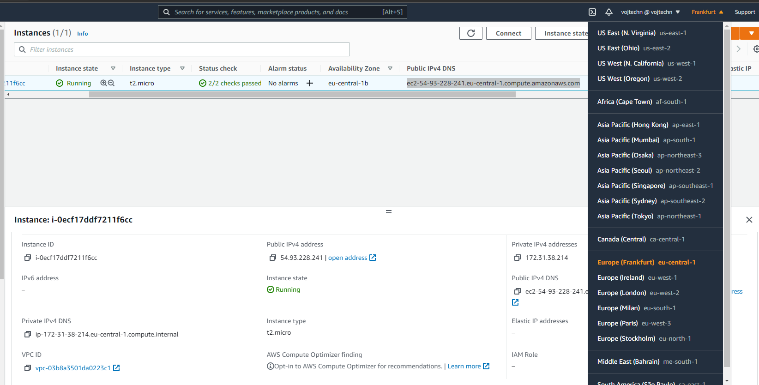

**POZOR!!! Musíme se přepnout na region, ve kterém jsme si instanci vytvořili.**

Nejbližší datacentrum se nachází ve Frankfurtu v Německu a tam jsem si ji i vytvořil. Poté nás zajímá **Public IPv4 DNS. V kolonce v Putty musíme zadat „ec2-@user“, protože se napojujeme na instanci na uživatelském účtu.**

Poté přejdeme do SSH a zde v možnosti „Auth“ je „Private Key File Authentication“. Klikneme na browse a vybereme náš .ppk klíč. Klikeneme na Open a vše potvrdíme. Jsme připojení. Poté můžme updatnout všechny balíčky pomocí příkazu sudo yum update. A resetujeme systém.

Po kliknutí na „Connect“ (připojení k instanci našeho Linuxu) v SSH client máme důležité informace. Nejprve musíme spustit příkazy:

1. chmod 400 jméno_klíče.perm
2. ssh -i "AWS-KP.pem" [ec2-user@ec2-54-93-228-241.eu-central-1.compute.amazonaws.com](mailto:ec2-user@ec2-54-93-228-241.eu-central-1.compute.amazonaws.com)

Tato metoda funguje na MacOS a Linuxu

